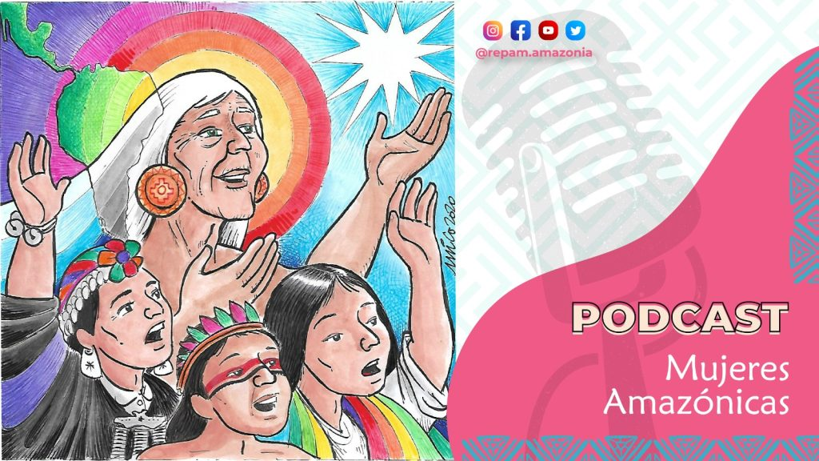
En la semana del Día Internacional de la Mujer, celebrado el 8 de marzo, el Núcleo Mujer y Amazonía de la Red Eclesial Pan-amazónica – REPAM, lanza el podcast “Mujeres Amazónicas”.
Por Comunicación REPAM
La idea de crear un podcast para mostrar el testimonio de estas mujeres fuertes de la Pan-Amazonia surgió con la intención de establecer el compromiso de las mujeres que defienden su territorio y tienen un compromiso con el camino en el reconocimiento de la lucha por la garantía de los derechos.
Con la narrativa de mujeres indígenas de diferentes países de la Pan-Amazonia, el programa cuenta con 6 episodios: 1) Brasil con la joven Jama, del Pueblo Wapichana; 2) Bolivia con la líder Petronila Ípamo Mojeña Trinitária; 3) Perú con Jandira Zuleica Gutierrez Rengifo, de la cultura Murui y Bora; 4) Colombia con María Potosí, del Pueblo Pasto; 5) Darlyn García, del Pueblo Baniwa-Baré, de Venezuela; y 6) de la Guayana Francesa, Pamela Charles, del Pueblo Wayãpi.
El objetivo es acercar y reflejar el testimonio de las mujeres, guardianas de los territorios y defensoras de los derechos humanos y de la naturaleza, compartiendo cómo ser mujer en la cultura indígena de sus pueblos, los retos a los que se enfrentan diariamente y transmitir un mensaje a todas las mujeres en el Día Internacional de la Mujer.
El Podcast es una herramienta más de formación e información para todo el territorio amazónico, con el fin de sembrar momentos de reflexión, impulsar el empoderamiento de las mujeres y articular acciones que se centren en mejoras y oportunidades de vida y apertura de espacios de incidencia y decisión para las mujeres amazónicas. Y que a través de estos episodios se valorice todavía más a las mujeres indígenas, guardianas de los territorios, de la vida y generadoras de ESPERANZA.
El podcast “Mujeres Amazónicas” es una producción del núcleo Mujer y Amazonía de la Red Eclesial Pan-amazónica – REPAM, y elaborado por la Rede de Noticias do Amazonas. Está disponible en las redes sociales, en el sitio repam.net y en plataformas de audio.
Sigua los episodios de nuestro podcast, que também está disponible en las plataformas Spotify e Ivoox, y en nuestras redes sociales: Mujeres Amazónicas – REPAM
Fuente: REPAM/traducción Hno. Hugo Bruno Mombach
https://www.repam.net/es/la-repam-lanza-el-podcast-mujeres-amazonicas/

